**به نام خدا**

**تمرین ۲ مدارهای منطقی**

**چمران معینی**

**۹۹۳۱۰۵۳**

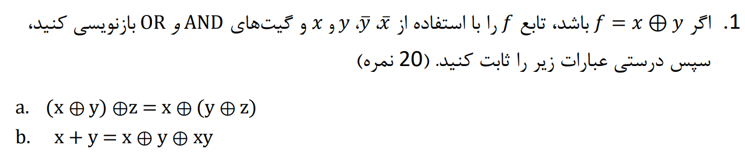

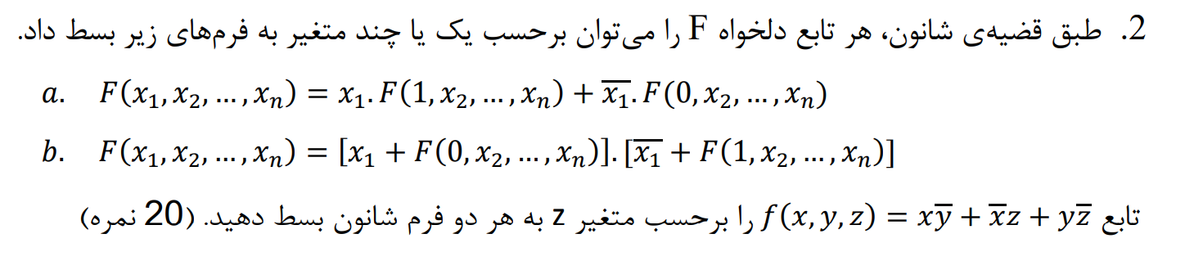

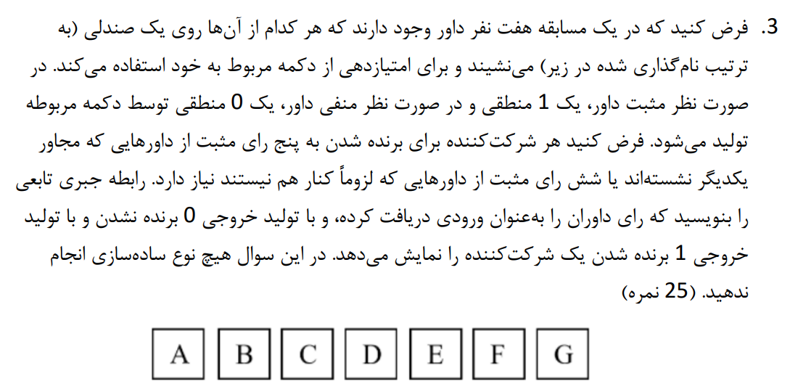

البته اگر بخواهیم حالت کلی‌تر را بنویسیم، باید معادله را به شکل پایین بنویسیم، اما از آن‌جایی که چهار حالت از هفت حالتی که ۶ نفر نظر مثبت داشته باشند، زیرمجموعه‌ی حالت‌هایی‌ست که ۵ نفرِ مجاور نظرِ مثبت داشته باشند، الزامی به شمارش آن حالات نیست.

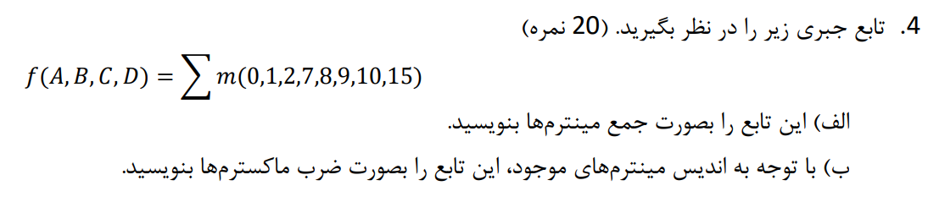

الف)

ب)

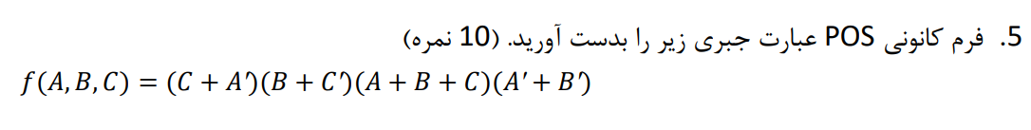

(اول اشتباهی فکر کردم این خواسته شده)

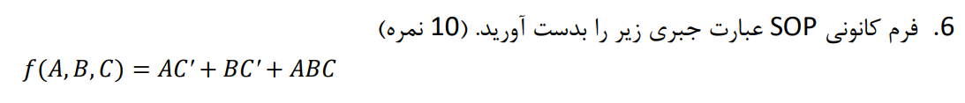

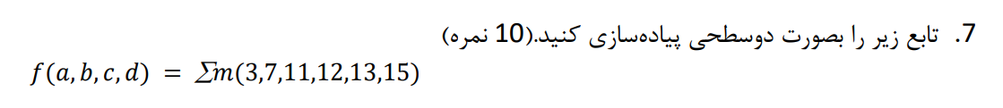

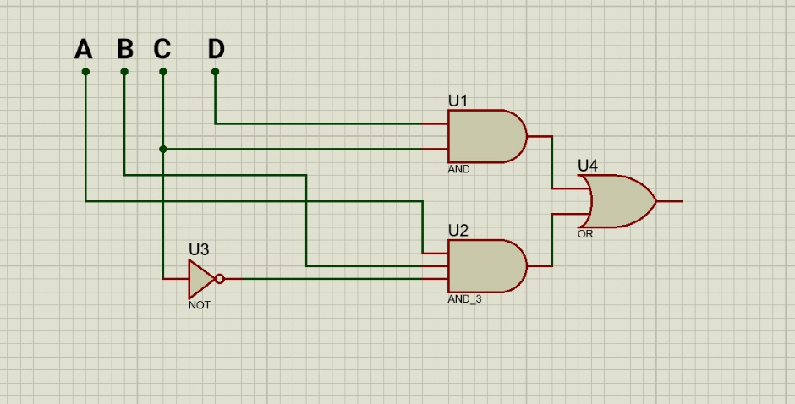

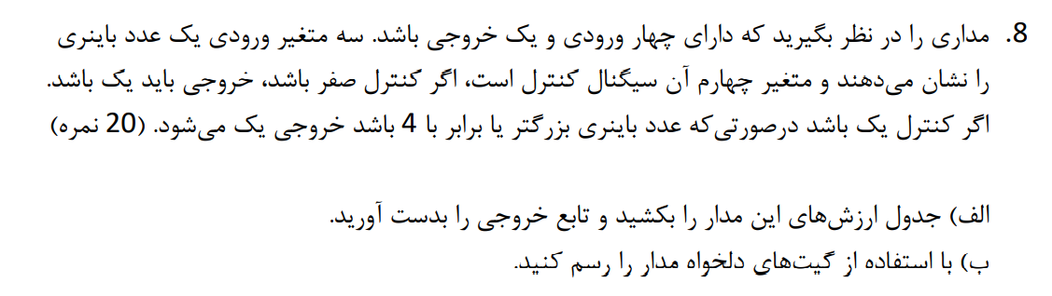

|  |  |  |  |  |
| --- | --- | --- | --- | --- |
|  |  |  |  |  |
|  |  |  |  |  |
|  |  |  |  |  |
|  |  |  |  |  |
|  |  |  |  |  |
|  |  |  |  |  |
|  |  |  |  |  |
|  |  |  |  |  |
|  |  |  |  |  |
|  |  |  |  |  |
|  |  |  |  |  |
|  |  |  |  |  |
|  |  |  |  |  |
|  |  |  |  |  |
|  |  |  |  |  |
|  |  |  |  |  |
|  |  |  |  |  |

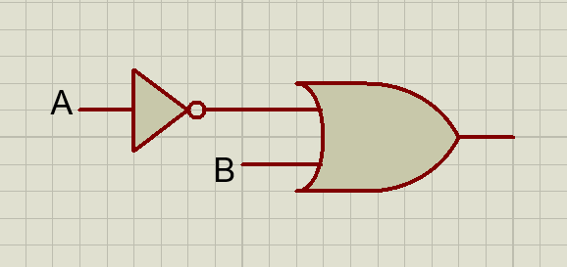

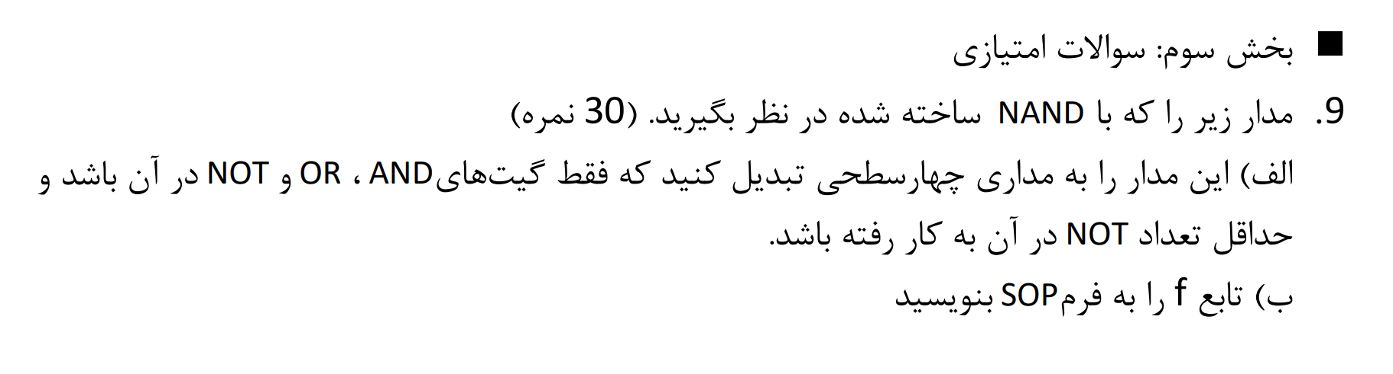

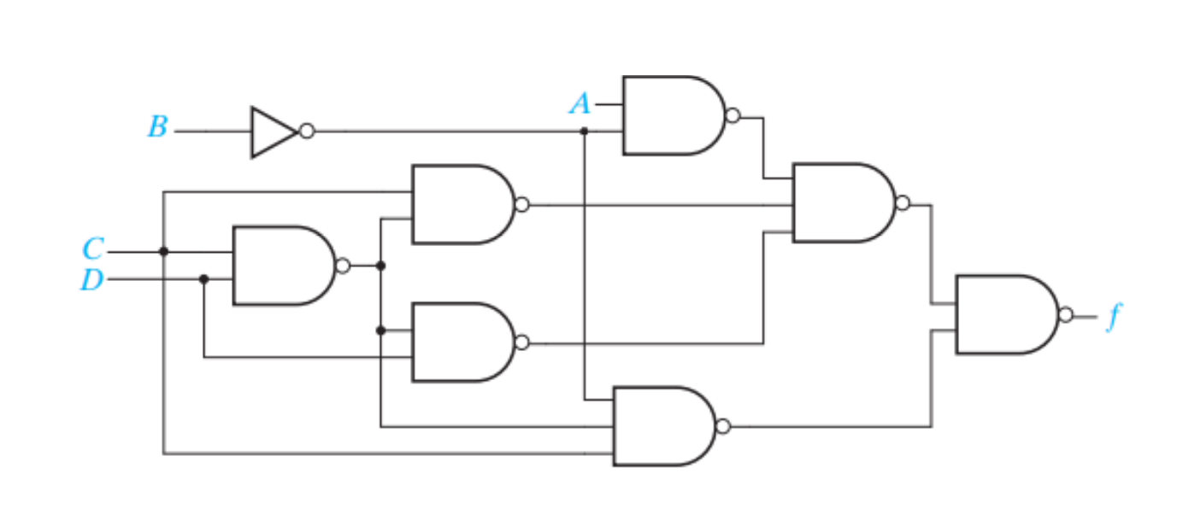

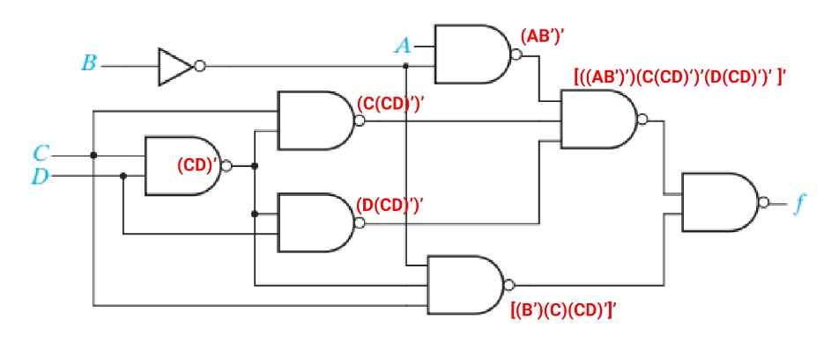

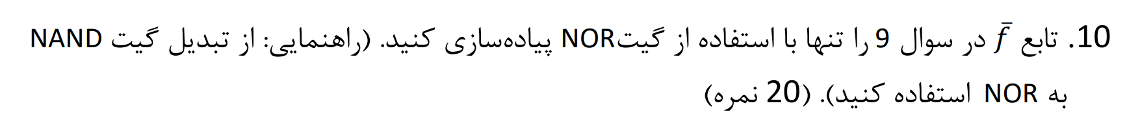

۹. (الف)

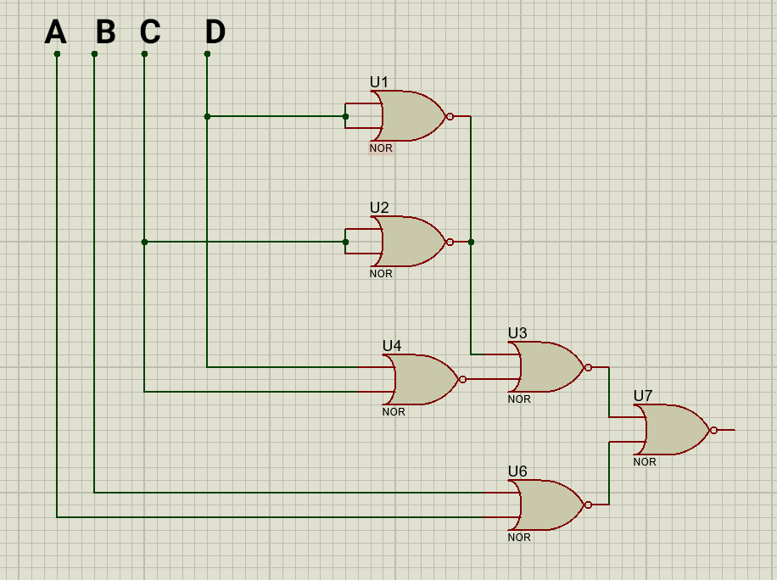

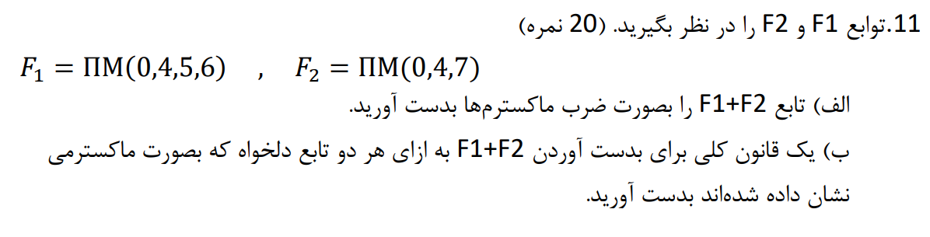

**الف)**

**ب)**

با کمی تفکر هم، متوجه می‌شویم که F1+F2 فقط هنگامی ۰ است که هر دو تابع ۰ باشند، پس ماکسترم آن، اشتراک ماکسترم‌های F1 و F2 خواهد بود.